ДОКУМЕНТ СИСТЕМНОГО АНАЛИЗА
Проект: ProdPal
Компания: Seniors-Pomidors
Версия: 1.0.0
Дата: 09.11.2025

1. ОБЗОР СИСТЕМЫ

1.1 Назначение системы
ProdPal — это интеллектуальный мессенджер с элементами искусственного интеллекта, разработанный для повышения продуктивности коммуникаций в командах и упрощения управления задачами. Система анализирует переписки, автоматически организует чаты, создаёт напоминания и генерирует аналитические отчёты.

1.2 Ключевые возможности
• Автоматическое тегирование и организация чатов
• Умные напоминания на основе переписок
• Автосуммаризация сообщений
• Анализ настроения пользователей
• Интеллектуальный поиск по смыслу сообщений
• Шаблоны сообщений для деловых коммуникаций

2. АКТОРЫ СИСТЕМЫ
**👤 Пользователь (User)** — человек, использующий мессенджер для общения, создания задач и взаимодействия с AI.
**🤖 AI-Система (AI)** — компонент, анализирующий данные, создающий теги, напоминания, суммаризации и аналитику.

3. USE CASE АНАЛИЗ
На следующей диаграмме изображены основные взаимодействия между пользователем и системой ProdPal:
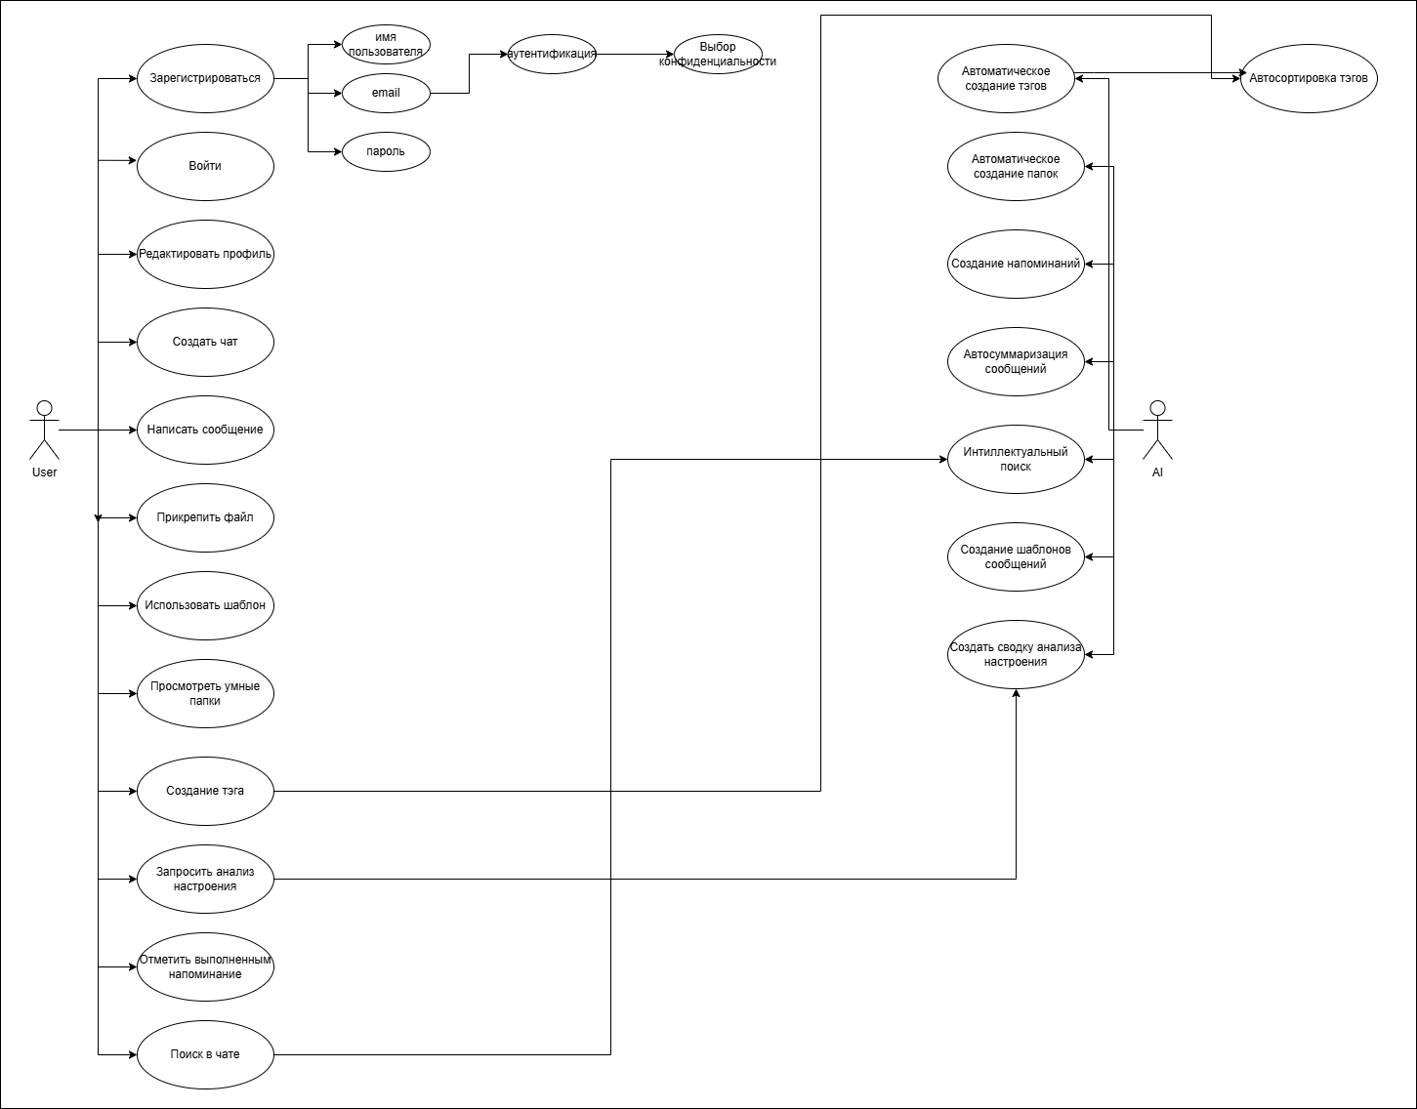
Диаграмма показывает два ключевых актора: пользователя и AI. Пользователь взаимодействует с системой через основные функции мессенджера (создание чатов, сообщений, напоминаний, тегов), а AI в фоновом режиме выполняет анализ данных и автоматические операции (тегирование, создание папок, анализ настроения и т.д.).

4. ТРЕБОВАНИЯ К ФУНКЦИОНАЛУ

4.1 Критические требования (MVP)
• FR-001: Система аутентификации (регистрация, вход, аутентификация)
• FR-002: Базовый мессенджер (создание чатов, сообщений, файлов)
• FR-003: Автоматические напоминания на основе распознанных сообщений

4.2 Высокоприоритетные требования
• FR-004: AI-тегирование чатов по контенту
• FR-005: Автоматическая суммаризация обсуждений
• FR-006: Просмотр и анализ умных папок

4.3 Среднеприоритетные требования
• FR-007: Анализ настроения сообщений
• FR-008: Интеллектуальный поиск по смыслу
• FR-009: Использование шаблонов сообщений

5. ТЕХНИЧЕСКИЕ ТРЕБОВАНИЯ

5.1 Архитектура системы
Frontend (React + TypeScript) ↔ Backend (FastAPI) ↔ Database (PostgreSQL)
↓
AI Service (Python, NLP)

5.2 Требования к производительности
Параметр | Требование | Обоснование
Время отклика UI | < 300 мс | Плавная работа интерфейса
Генерация сводки | < 10 сек | Допустимое ожидание для AI-операций
Поиск по чатам | < 2 сек | Быстрый доступ к информации
Одновременные пользователи | 50+ | Тестовая нагрузка для MVP

6. ОГРАНИЧЕНИЯ И ДОПУЩЕНИЯ

6.1 Технические ограничения
• Поддерживаются только текстовые сообщения
• Только десктопная web-версия
• Языки интерфейса: русский и английский
• AI-функции могут быть отключаемыми пользователем

6.2 Бизнес-ограничения
• Команда из 4 человек
• Срок реализации MVP: 3 месяца
• Использование только open-source технологий

7. ПЛАН РЕАЛИЗАЦИИ
• Фаза 1 (1–2 месяц): регистрация, мессенджер, базовое тегирование
• Фаза 2 (2–3 месяц): AI-напоминания, суммаризация, анализ настроения
• Фаза 3 (3+ месяц): интеллектуальный поиск, шаблоны сообщений, оптимизация

8. РИСКИ И МИТИГАЦИЯ
**Технические риски:**
• Низкая точность AI → использование готовых моделей, обучение на примерах
• Медленная работа системы → оптимизация запросов и кэширование
**Организационные риски:**
• Недостаток времени → фокус на MVP и критическом функционале
• Недостаток опыта → выбор знакомого технологического стека

9. КРИТЕРИИ УСПЕХА
• Система стабильно работает без ошибок 24/7
• AI-функции дают точность ≥ 80%
• Интерфейс понятен и прост в использовании
• Экономия времени пользователей ≥ 30%

10. ИСПОЛЬЗУЕМЫЕ ТЕХНОЛОГИИ
• Backend: FastAPI (Python)
• Frontend: React + TypeScript
• Database: PostgreSQL
• AI: Python (NLP, Sentiment Analysis)
• DevOps: Docker, Redis
• Инфраструктура: WebSocket для обмена сообщениями

